Техническое задание на изготовление перчаточных кукол из войлока ручной работы

Изделие: куклы из войлока перчаточные, 3 шт.
Куклы должны быть добрыми, выразительными и реалистичными, но не мультяшными. Они будут использоваться сотрудниками заповедника во время экскурсий, праздников и экологических уроков.
Размер: под взрослую руку, высота изделия – около 35-40 см
Вес – максимально легкий, для длительного использования (20-30 минут).
Материалы:
- натуральная шерсть;
- техника сухого и/или мокрого валяния;
- допускается комбинирование с тканью для внутренней части перчатки;
- все материалы безопасны для детей.
Конструкция:
- удобная внутренняя перчатка;
- голова хорошо держит форму, не заваливается;
- рот открывается и закрывается движением руки;
- лапы животного подвижны;
- куклы легко надеваются и удобно сидят на руке;
- позволяет активно жестикулировать;
- кукла сохраняет форму после использования.
Изделия должны быть прочными, рассчитанными на многократное использование, должны отсутствовать легко отрывающиеся элементы.
Стиль исполнения – добрый, живой, с выразительной мимикой, максимально приближенный к настоящим животным.
Важно избегать: чрезмерной мультяшности, карикатурности, агрессивного выражения.
Цветовая гамма – необходимо использовать максимально естественные природные оттенки. Избегать в работе кислотных, неестественно ярких цветов.
Персонажи:
- Амурский тигрёнок
- Кедровка
- Лисица
Образец:
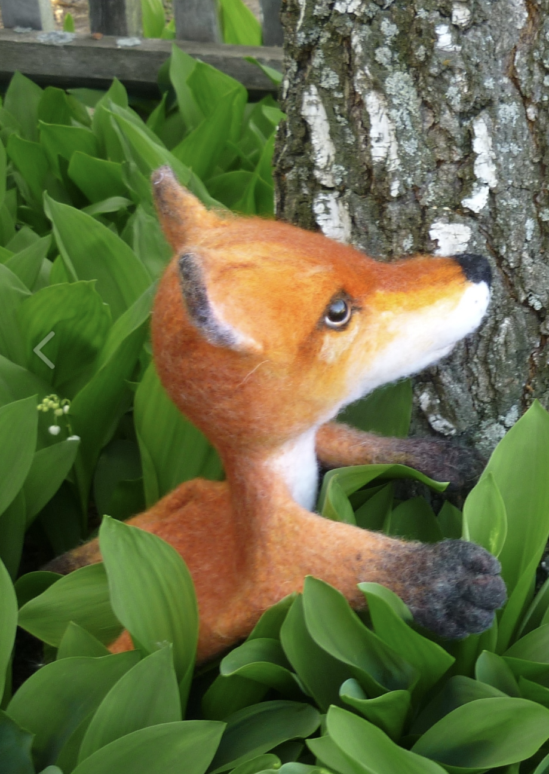
Срок изготовления: 25 календарных дней с момента подписания договора.
Каждая кукла согласовывается и утверждается до передачи заказчику. Возможно внесение корректировок, если куклы не соответствуют требованиям технического задания.
Доставка: Приморский край , пгт. Терней, ул. Партизанская,44.
Доставка Товара до склада Заказчика, разгрузка на склад Заказчика производится силами и средствами поставщика.
По вопросам обращаться к Заместителю директора по развитию : Елена моб.тел. 8 931 902 1603

